Парсинг файлов (от 14.05.2026)

В программе есть возможность подгрузить данные в программу из .docx файлов (Парсить данные)

Открыть «Файл» - «Парсинг данных с файла»

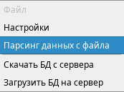
Указываем папку в которой находятся файлы с данными

При начале парсинга откроется окно с информацией по статусам парсинга по каждому файлу

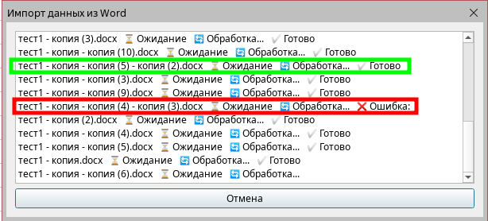
Если какой то файл не получилось парсить — будет указанно «Ошибка»

Такие файлы не прошли по шаблону и нужно смотреть конкретные проблемы.

Так же откроется информация и количеством удачных и неудачных парсингов

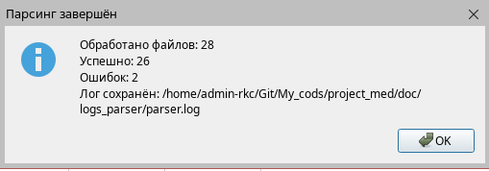

В папке с файлами docx появится папка logs_parser с файлом parser.log

parser.log — файл хранящий информацию о всех файлах в папке которые пытались парсить. Если парсинг был неудачный — в этом файле будет краткая информация о ошибке.
Эту папку и файл ненужно удалять, так как при следующем парсинге папки с файлами docx — парсер по этому файлу будет определять удачно прошедшие файлы. Если файл не прошёл — он будет парсится повторно при следуем парсинге

